Министерство науки и высшего образования Российской Федерации
Федеральное государственное бюджетное образовательное учреждение
высшего образования
«Ульяновский государственный технический университет»
Кафедра «Вычислительная техника»

Операционные системы
(название дисциплины)

Лабораторная работа №2

Алгоритмы планирования
(название работы)

Выполнил

Студент группы _ИВТИИБД-21_
__________Низамов Д.И._______
(Фамилия И.О.)
Проверил(а):
ст. преподаватель кафедры «ВТ»
(должность)
_________Беляев К.С.__________
(Фамилия И.О.)

Ульяновск
2026

СОДЕРЖАНИЕ
1. Задание на лабораторную работу 3
2. Описание реализации 3
3. Тестирование 6
На рисунках 3.1-3.6 представлены тесты планировщиков. 6
Рис 3.1. Список задач 6
Рис 3.2. Тест планировщика FCFS 7
Рис 3.3. Тест планировщика SJF 7
Рис 3.4. Тест планировщика Priority 7
Рис 3.5. Тест планировщика Round Robin 7
Рис 3.6. Тест планировщика Round Robin + Priority 8
4. Вывод 8
СПИСОК ИСПОЛЬЗОВАННОЙ ЛИТЕРАТУРЫ 9

- Задание на лабораторную работу
Необходимо реализовать алгоритмы планирования процессов на языке C с использованием предоставленного фреймворка. Планировщику передаётся заранее определённый набор задач, каждая из которых имеет имя, приоритет и время использования процессора. Необходимо реализовать следующие алгоритмы планирования: FCFS, SJF, приоритетное планирование, циклическое планирование, циклическое планирование с приоритетом.

- Описание реализации
Загрузка задач из файла осуществляется функцией load_tasks_from_file(). Функция открывает файл schedule.txt, построчно считывает данные с помощью fgets(), удаляет символ новой строки и с помощью strsep() разбирает каждую строку по разделителю «,». Первое поле интерпретируется как имя задачи, второе — как приоритет, третье — как время выполнения (burst). Для каждой задачи вызывается функция add_task(), которая выделяет память, создаёт копию имени и добавляет задачу в связный список с помощью функции insert() из модуля list.h.
Алгоритм FCFS Рис2.1(First Come First Served) В функции fcfs_schedule() задачи выполняются строго в том порядке, в котором они находятся в связном списке (то есть в порядке загрузки из файла). Для каждой задачи вызывается функция run() с полным временем выполнения burst.
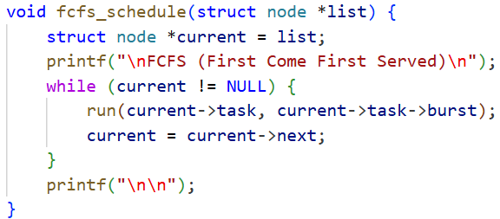

Рис 2.1 Алгоритм FCFS

Алгоритм SJF Рис 2.2(Shortest Job First) В функции sjf_schedule() сначала подсчитывается количество задач, после чего создаётся динамический массив указателей на структуры Task. Задачи копируются в этот массив, сортируются по возрастанию времениивыполнения (burst) с помощью сортировки пузырьком, а затем выполняются в отсортированном порядке.
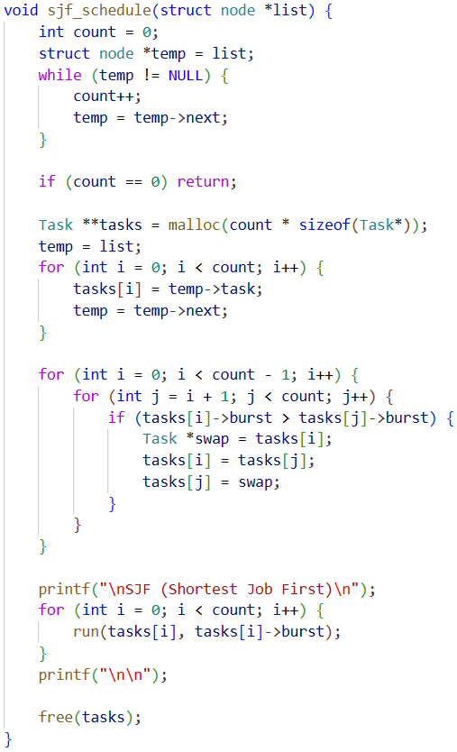

Рис 2.2 Алгоритм SJF

Приоритетное планирование (Priority Scheduling)
Функция priority_schedule() работает аналогично SJF, но сортировка задач производится по полю priority в порядке убывания приоритета (от более высокого приоритета к более низкому).
Циклическое планирование (Round Robin) В функции rr_schedule() используется фиксированный квант времени, равный 10 единицам (константа QUANTUM). Алгоритм создаёт массив задач и массив оставшегося времени remaining[]. В цикле задачи поочерёдно получают процессор на один квант. Если оставшееся время задачи меньше кванта, она выполняется до завершения. Цикл продолжается до тех пор, пока все задачи не будут выполнены.

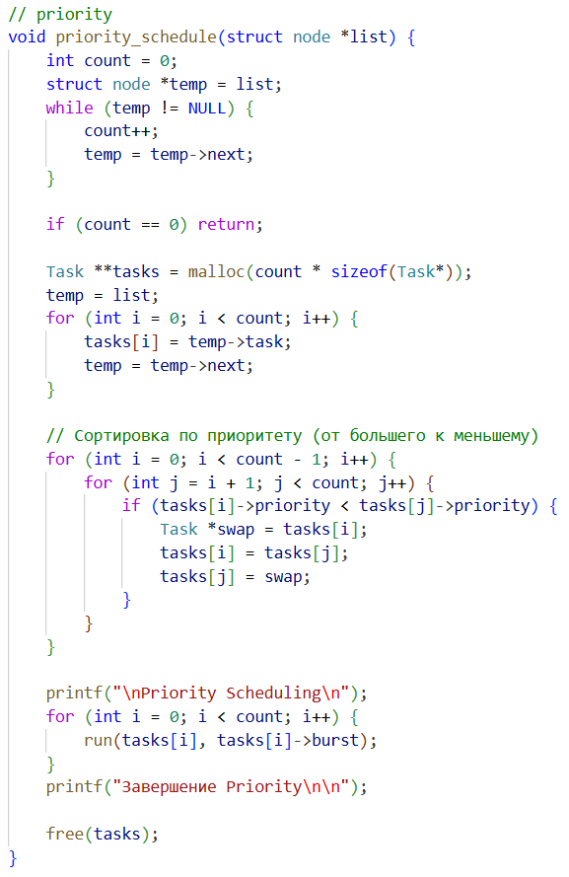

Рис 2.3 Приоритетное планирование

Приоритетное планирование с циклическим распределением (Priority + Round Robin) Функция priority_rr_schedule() сначала сортирует задачи по приоритету (от высшего к низшему). Затем для каждой группы задач с одинаковым приоритетом (начиная с самого высокого) применяется циклическое планирование с квантом 10. Задачи более высокого приоритета выполняются до полного завершения всех задач данного уровня приоритета, после чего планировщик переходит к следующему (более низкому) уровню приоритета.
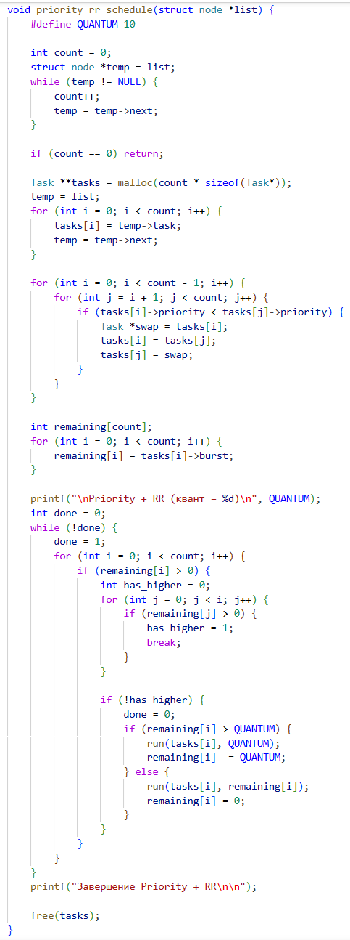

Рис 2.4 RR+Priority

- Тестирование

На рисунках 3.1-3.6 представлены тесты планировщиков.
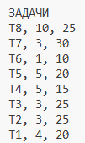

Рис 3.1. Список задач

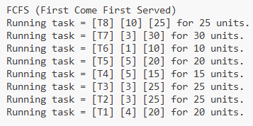

Рис 3.2. Тест планировщика FCFS
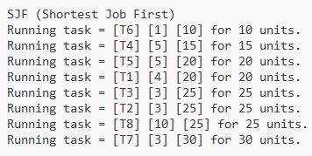

Рис 3.3. Тест планировщика SJF
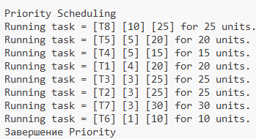

Рис 3.4. Тест планировщика Priority
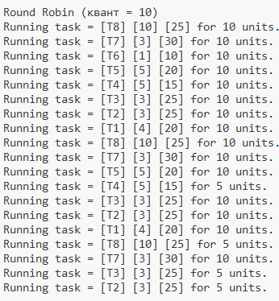

Рис 3.5. Тест планировщика Round Robin
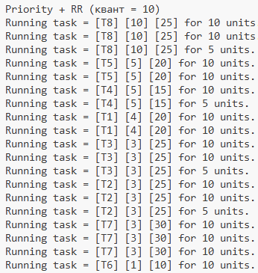

Рис 3.6. Тест планировщика Round Robin + Priority
- Вывод
В ходе выполнения лабораторной работы на языке C были реализованы пять алгоритмов планирования процессов с использованием предоставленного фреймворка. Были успешно реализованы следующие алгоритмы:
First ComeFirst Served, ShortestJobFirst, PriorityScheduling RoundRobin Комбинированный алгоритм приоритетного циклического планирования Priority + Round Robin

СПИСОК ИСПОЛЬЗОВАННОЙ ЛИТЕРАТУРЫ
- Керниган Б. У. Язык программирования C / Б. У. Керниган, Д. М. Ричи. - 2-е изд. - М. : Вильямс, 2021. - 304 с.
- Робачевский А. М. Операционная система UNIX / А. М. Робачевский. - 2-е изд. - СПб. : БХВ-Петербург, 2010. - 656 с.

